CENTRO UNIVERSITÁRIO EURÍPIDES DE MARÍLIA
FUNDAÇÃO DE ENSINO “EURÍPIDES SOARES DA ROCHA”
BACHARELADO EM CIÊNCIA DA COMPUTAÇÃO

GALLERY SEARCH - APLICATIVO PARA CATALOGAR IMAGENS

Rafael Anselmo Cavalieri

Marília, 2019
CENTRO UNIVERSITÁRIO EURÍPIDES DE MARÍLIA
FUNDAÇÃO DE ENSINO “EURÍPIDES SOARES DA ROCHA”
BACHARELADO EM CIÊNCIA DA COMPUTAÇÃO

GALLERY SEARCH - APLICATIVO PARA CATALOGAR IMAGENS

Relatório técnico apresentado ao Centro Universitário Eurípides de Marília como parte dos requisitos necessários para a obtenção do grau de Bacharel em Ciência da Computação
Orientador: Prof. Ma. Giuliana Marega Marques

Marília, 2019
RESUMO

O presente trabalho consiste em desenvolver um aplicativo que auxilie o usuário a catalogar e encontrar imagens dentro do próprio smartphone, facilitando assim, para usuários finais a comunicação por meio do compartilhamento de imagens em aplicativos mensageiros e de redes sociais. É também uma ferramenta para pequenos empresários que utilizam essas redes sociais e aplicativos mensageiros como principal canal de marketing e de comunicação com seu público. O aplicativo é conciso, sendo uma aplicação do tipo galeria com o diferencial de o usuário poder adicionar palavras chave às imagens que posteriormente poderão ser buscadas dentro da aplicação; ele é executado sobre o sistema operacional Android e foi feito com tecnologias de retrocompatibilidade para abranger o máximo de smartphones com Android disponíveis no mercado. Além disso, foram utilizados recursos de tradução então o mesmo apresenta o diferencial competitivo de estar disponível em português, inglês, espanhol e italiano.

Palavras-chave: Relatório técnico, Galeria, Aplicativo, Android, Busca, Imagens.

SUMÁRIO

1. INTRODUÇÃO 4
2. DESENVOLVIMENTO 6
2.1 PRIORIZAÇÃO DE FUNCIONALIDADES 6
2.2 METODOLOGIA DE DESENVOLVIMENTO 6
2.3 TECNOLOGIAS UTILIZADAS 8
2.4 ARQUITETURA DA SOLUÇÃO 8
3. APRESENTAÇÃO DO MVP 9
4. PROCEDIMENTOS EXPERIMENTAIS 14
4.1 PÚBLICO ALVO DOS EXPERIMENTOS 14
4.2 FORMATO DA VALIDAÇÃO 15
4.3 RELATO E ANÁLISE DOS RESULTADOS 17
5. CONCLUSÕES E RECOMENDAÇÕES 18
5.1 FORÇAS 18
5.2 LIMITAÇÕES 18
APÊNDICE A - GLOSSÁRIO 19
REFERÊNCIAS 20

1. INTRODUÇÃO

O número de usuários de smartphones e, consequentemente, de redes sociais não para de crescer, estando cada vez mais acessíveis tanto às mais diversas faixas etárias quanto às classes sociais com seus aplicativos lite ou light que conseguem manter grande parte das funcionalidades de seus aplicativos principais, mas com um tamanho de aplicação reduzido, de maneira equivalente crescem as opções de vendas e marketing dentro dessas redes, tanto profissionalmente para empresas consolidadas quanto para microempresas e usuários comuns que querem vender algo que está encostado em casa, como fez o Facebook em 2018 criando o Facebook Marketplace para facilitar uma prática já comum na rede que antes era restrita a os grupos de compra e venda.
De maneira corroborada, segundo pesquisa do Instituto Brasileiro de Geografia e Estatística (IBGE) publicada dia 20 de dezembro de 2018 (IBGE, 2018), relativa ao comportamento do brasileiro em relação ao uso da internet no ano de 2017, três quartos dos domicílios brasileiros já possuem algum tipo de conexão à internet sendo que 97% utilizam-se do smartphone para tal com fins majoritariamente de comunicação como troca de mensagens de texto, voz e imagens. Ainda segundo o IBGE, o público dominante deste espaço é composto por jovens com idades entre 20 e 24 anos, e, conforme pesquisa da GlobalWebIndex (GLOBALWEBINDEX, 2019) relativa ao uso da internet nos três primeiros meses de 2019 o Brasil é o segundo no ranking dos países com povos que passam mais tempo conectados à internet com média de 225 minutos por dia.
Além disto, uma pesquisa executada em 2018 pela Common Sense Media, uma organização independente e não governamental norte americana que avalia a relação de crianças e adolescentes com a tecnologia, e reiterada pela Professora Sherry Turkle do MIT (Massachusetts Institute of Technology), Ph.D. em Psicologia da Personalidade e Sociologia na renomada Harvard University no seu livro "Alone Together: Why We Expect More from Technology and Less From Each Other" (TURKLE, 2011.), as gerações mais novas gostam cada vez menos de conversar pelo telefone e até pessoalmente, preferindo se utilizar de outras ferramentas digitais pra isso sendo as redes sociais a principal delas seguida de perto pelos aplicativos mensageiros.

Com isto, vê-se a crescente necessidade de se agilizar a comunicação por estes canais e, como no ditado, “uma imagem vale mais que mil palavras”, desta maneira o tráfego de imagens pela rede, mais especificamente por estes aplicativos cresce todos os dias, vivemos a cultura da conversa por texto e por imagens, este último um fenômeno que adotou o nome de “meme”, termo cunhado por Richard Dawkings em 1976 em seu bestseller “O Gene Egoísta” (DAWKINGS, 1976) para descrever como a maneira de um comportamento se multiplicar e ser passada para os demais indivíduos e gerações é bem similar a de um gene.
Por conta disso, não é de espantar que, de acordo com dados do Sebrae (SEBRAE, 2018) relativos ao ano de 2018, no Instagram, rede social dedicada a fotografias e a que mais cresce no mundo, sejam subidas mais de 60 milhões de fotos por dia e é claro que isso gera um nicho de mercado voltado ao marketing e à venda para este público super conectado à internet, que trouxe à tona empresas de pequeno e médio porte que conseguem gerenciar toda a cadeia produtiva reduzindo ao mínimo o número de intermediários (EXAME, 2019), desde a fabricação própria, o marketing, a venda e a entrega, de maneira a manter o lucro e o preço competitivo, a partir de vendas diretas anunciadas nessas redes sociais sendo mais comum ainda que microempresários utilizem aplicativos como Whatsapp e Messenger como canal de comunicação direta para sanar dúvidas e em alguns casos como vitrine.
Dessa maneira, desde usuários finais que se utilizam desses mensageiros e redes sociais como forma de entretenimento e comunicação, a empresas que souberam aproveitar este canal como forma de se aproximar desse público, demonstram a necessidade cada vez maior de compartilhar cada vez mais imagens e de maneira mais ágil, seja para uma conversa informal, um atendimento personalizado ou para compor um anúncio.

2. DESENVOLVIMENTO

O desenvolvimento do projeto foi planejado para suprir a necessidade de se encontrar imagens no dispositivo, ser retrocompatível, internacionalizável e leve. Por isso foram priorizadas tecnologias nativas e/ou padrões da Google (proprietária do Sistema Operacional Android). Dessa maneira, não foram utilizados frameworks que hoje são comuns nesse tipo de desenvolvimento mas que aumentariam a complexidade e consequentemente o tamanho do aplicativo. As bibliotecas utilizadas foram somente as essenciais para garantir a retrocompatibilidade da aplicação.

2.1 PRIORIZAÇÃO DE FUNCIONALIDADES

A principal função do aplicativo é a da recuperação de imagens para compartilhamento, principalmente em aplicativos mensageiros, que já tenham tido palavras chave associadas. Para isso foi feita uma forma que a busca possa encontrar imagens mesmo que o usuário forneça apenas parte das palavras chave.
Ainda neste cenário, posteriormente, fez-se necessário implementar o compartilhamento de várias imagens ao mesmo tempo e, nesse sentido, a implementação da funcionalidade de se conseguir inserir uma mesma palavra chave para várias imagens.

2.2 METODOLOGIA DE DESENVOLVIMENTO

Este trabalho foi idealizado devido à mesma ideia ter sido cogitada em diversos espaços de convivência do autor, desde fóruns online, redes sociais, até no meio familiar, pessoas se queixavam por não terem como buscar imagens baixadas no seu smartphone. O aplicativo foi então sendo construído e compartilhado com estes círculos de pessoas. A quantidade de telas e a complexidade das mesmas foram sendo ajustadas de forma a atender o máximo de usuários possíveis, por isso o aplicativo foi desenvolvido sobre tecnologias de retrocompatibilidade e pensando nisso teve algumas implementações corrigidas; segundo o gráfico de distribuição de versões correntes do Android, o aplicativo é compatível com aproximadamente 99,3% de todos os dispositivos Android em uso, excluindo-se apenas dispositivos com Android Gingerbread, Ice Cream Sandwich e outros que nem constam no gráfico por serem menos de 0,1% dos dispositivos ativos.
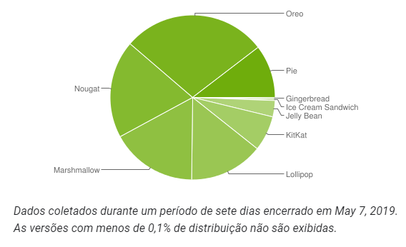
Figura 1 – Gráfico de distribuição das versões de Android no mercado.

Na sequência, durante exame dos aplicativos de fotos e galeria no mercado, foi constatado que a localização, isto é, padronização para cada local, era um diferencial relevante já que os usuários tendem a preferir interações em seu próprio idioma e, segundo estudo de 2019 da Statista e da Internet World Stats os cinco idiomas mais usados por toda a internet são: inglês, chinês, espanhol, árabe e português. Destes, o autor tem domínio do português e do inglês e conseguiu por meio de uma amiga professora de idiomas a tradução para o espanhol e lhe foi ofertado e aceito de bom grado a tradução também para o italiano.
Em um terceiro momento, o aplicativo pode ser testado no Balcão de Projetos da UNIVEM onde teve um feedback muito positivo. Foi então feita uma pesquisa para validar a ideia onde 100% dos interessados afirmaram usar o compartilhamento de imagens cotidianamente e 96,9% dos interessados responderam que a solução facilitaria a utilização de imagens no dia a dia. Um dos usuários que teve a oportunidade de testar o aplicativo afirmou que esta ideia já havia sido cogitada por colegas que fazem vendas de varejo no bairro do Brás, em São Paulo, pois eles frequentemente tem que procurar imagens de uma peça de roupa anunciada, mas com outra cor ou com outros detalhes na estampa.

2.3 TECNOLOGIAS UTILIZADAS

Para o desenvolvimento foram utilizadas tecnologias consolidadas que consigam atender os dispositivos Android mais recentes sem ignorar aqueles que possuem uma versão mais antiga deste sistema operacional. Sendo estas:
- Java para a lógica.
- XML para a interface com o usuário.
- SQLite para o banco de dados.

2.4 ARQUITETURA DA SOLUÇÃO

Toda a parte lógica foi feita utilizando Java, que é invocada a partir da interação do usuário com os elementos visuais montados na tela por uma estrutura XML própria do Android. Neste contexto, todos os dados inseridos pelo usuário são salvos numa estrutura de banco de dados SQLite, também uma tecnologia padrão dos dispositivos Android.
Em relação ao Padrão de Projeto, foi feito usando o padrão MVC (Model View Controler) por ser simples e atender bem uma aplicação monolítica e de escopo simples. Então foram feitas classes POJO para definir os atributos e métodos de acesso necessários e uma classe DAO para centralizar a manipulação do banco de dados. No Android, o gerenciamento dos eventos disparados é feito em classes especiais chamadas Activities, parte principal da aplicação. As Activities contém instâncias e métodos vinculados aos elementos visíveis nos formulários XML; todas as requisições são então manipuladas pela Activity para as classes de controle que realizam a lógica e atualizam-na, esta então atualiza o XML comunicando o usuário.

3. APRESENTAÇÃO DO MVP

O aplicativo foi planejado para ser simples e conciso, de pequeno tamanho e com poucas telas, mas com uma busca de palavras que consiga atingir a agilidade preconizada na idealização do mesmo, então ao salvar a palavra “palestra” em uma foto, posteriormente, na busca da mesma, ela seria encontrada por qualquer trecho da palavra como, por exemplo, “pa”.
É preciso uma maneira fácil e ágil para encontrar a imagem que se deseja compartilhar, por isso logo na primeira tela já existe uma barra para pesquisas com o cursor já posicionado que abre o teclado automaticamente, além disso, logo abaixo, já são exibidas todas as imagens presentes no dispositivo separadas em suas devidas pastas (“Fotos”, “WhatsApp” etc), referidas como “Álbuns”. Ao acessar um álbum e uma foto desse álbum o usuário poderá adicionar palavras chave nessa imagem bem como compartilhar esta em todos os aplicativos que ele possuir que tenham informado que podem receber imagens de outros aplicativos. Ainda assim, dentro de cada álbum o usuário também poderá marcar várias imagens para receberem as mesmas palavras chave ou compartilhar de uma vez todas essas imagens marcadas.
O estudo culminou com a finalização do aplicativo sendo ajustado conforme as necessidades levantadas durante o processo; inicialmente, por exemplo, haveria uma tela para cadastro de categorias além das palavras chave, algo que no final das contas acabaria sendo redundante e diminuiria a agilidade proposta pela ideia inicial. Ainda assim foram mantidas as traduções para inglês, espanhol e italiano, que são configuradas automaticamente conforme o idioma atual do dispositivo, sendo o inglês o idioma padrão a ser usado caso o smartphone esteja configurado com um idioma não traduzido.
As imagens a seguir mostram o fluxo de uso do aplicativo:

Na tela inicial o usuário pode já pesquisar uma imagem ou entrar nas suas pastas para pesquisar uma imagem.
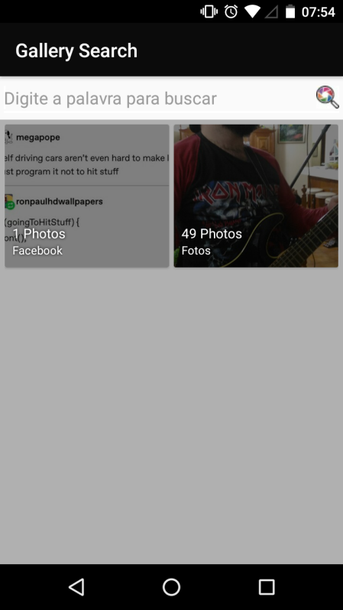
Figura 2 – Tela Inicial

Se o usuário optar por entrar em uma pasta ele poderá entrar em uma foto ou marcar várias imagens para adicionar a mesma palavra chave ou compartilhá-las; caso o usuário selecione uma foto ele poderá editar as palavras chave ou compartilhar a mesma:
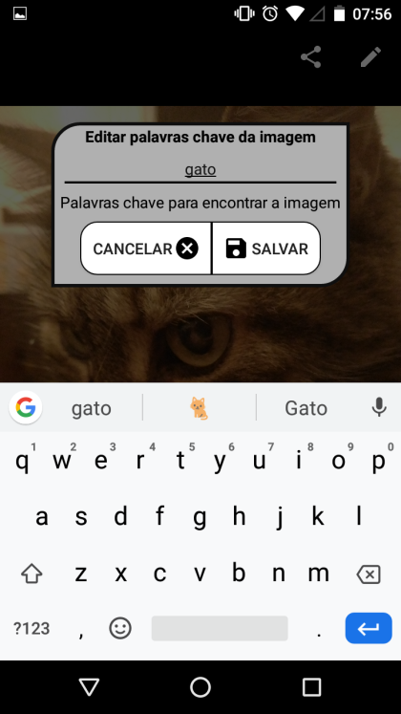
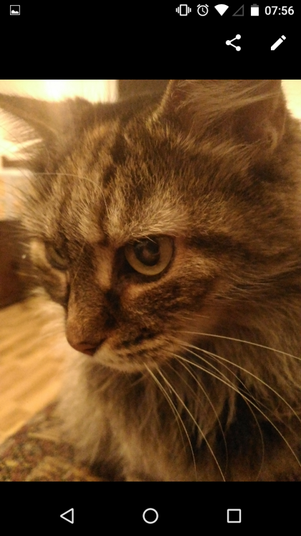
Figura 3 – Imagem selecionada Figura 4 – Inserir palavra chave
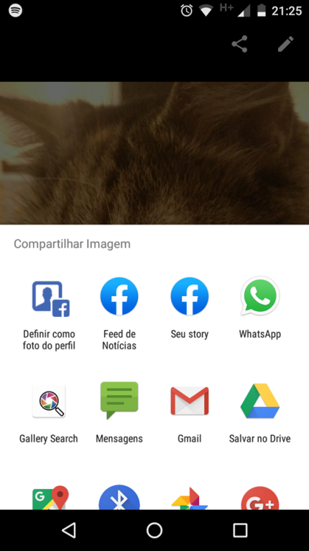
Figura 5 – Compartilhar imagem

Se no passo anterior o usuário decidir entrar na pasta e marcar várias imagens:
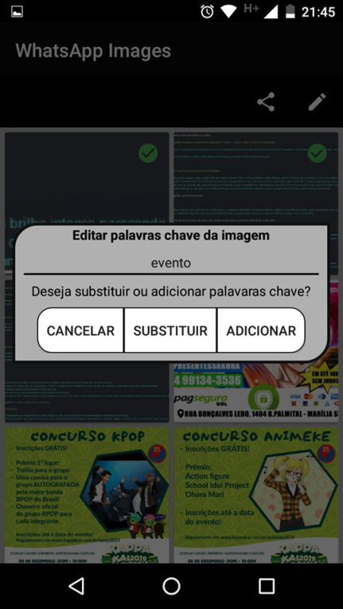
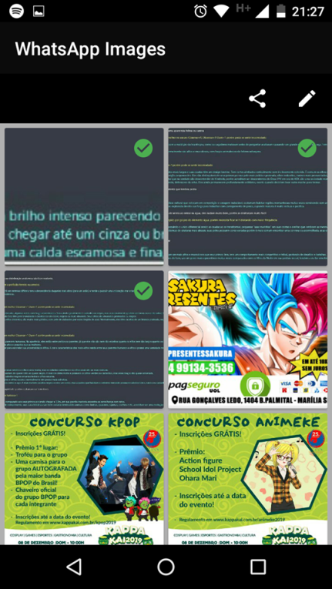
Figura 6 – Várias imagens Figura 7 – Mesma palavra para várias imagens
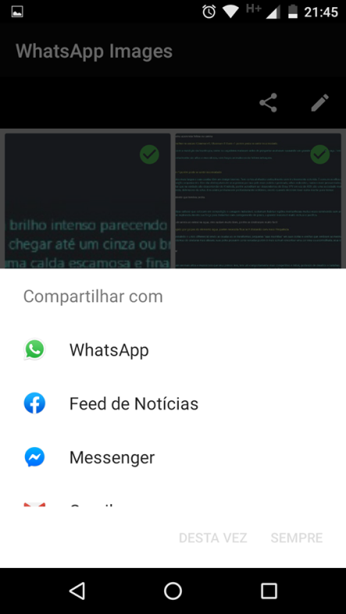
Figura 8 – Compartilhar várias imagens

Em ambos os casos, após as palavras chave terem sido inseridas o usuário conseguirá, posteriormente, encontrar as imagens a partir da barra de busca da tela inicial:
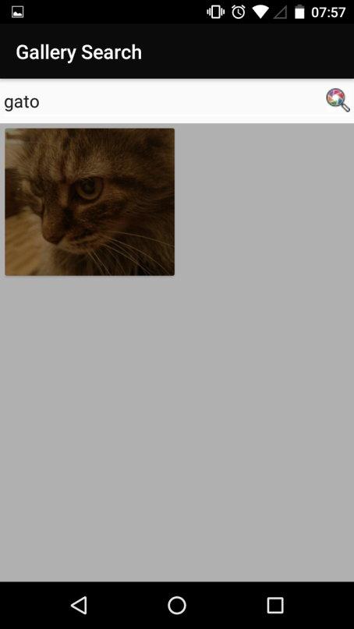
Figura 9 – Imagem encontrada
Todas essas telas possuem versões em inglês, espanhol, e italiano.
Desta maneira o aplicativo está viável para utilização, pois já consegue cumprir com a ideia inicial de propiciar uma busca interna de maneira ágil para facilitar o compartilhamento de imagens.

4. PROCEDIMENTOS EXPERIMENTAIS

Para o desenvolvimento do aplicativo foi utilizada para a resolução da lógica e do funcionamento a linguagem Java, nativa do Sistema Operacional Android e da plataforma de desenvolvimento Android Studio, não sendo necessários add-ons no projeto; Da mesma maneira a organização da interface de interação com o usuário foi feita usando formulários XML e o banco de dados foi desenvolvido para utilizar a tecnologia SQLite, ambos são tecnologias padrão para o desenvolvimento sobre o Sistema Operacional Android. Inicialmente cogitou-se a utilização de um ORM (Object-relational mapping, ou Mapeamento objeto-relacional) para gerenciar o banco de dados e de uma maneira para gerenciar categorias de imagens, mas ambos se mostraram desnecessários frente ao escopo pequeno da aplicação.
Para a lógica e para a interface foram utilizadas algumas bibliotecas padrão para desenvolvimento retrocompatível da Google (proprietária do sistema operacional Android) de maneira a deixar o aplicativo compatível com smartphones Android que tenham sido produzidos a partir de 2012 ou que tenham sido posteriormente atualizados para o Android Jelly Bean ou superior e ainda aproveitar algumas melhorias que a plataforma oferece frente ao desenvolvimento nativo para essas API’s antigas, como a manipulação de vetores, que foram utilizados nos ícones do aplicativo, por serem redimensionáveis sem perder qualidade.

4.1 PÚBLICO ALVO DOS EXPERIMENTOS

A solução visa atingir todos aqueles que sentem a necessidade de compartilhamento de imagens, seja de maneira profissional ou pessoal. Como citado na introdução, o público que mais utiliza o smartphone e consequentemente mais compartilha imagens são jovens com idade inferior a 25 anos. A este público somam-se microempresários, de todas as idades, que também se utilizam dessas ferramentas, mas de maneira profissional, seja para marketing ou como forma de manter contato com seu público.

4.2 FORMATO DA VALIDAÇÃO

Foi feito um formulário online aberto no Balcão de Projetos para todos que quiseram conhecer mais da aplicação, com os resultados que seguem:
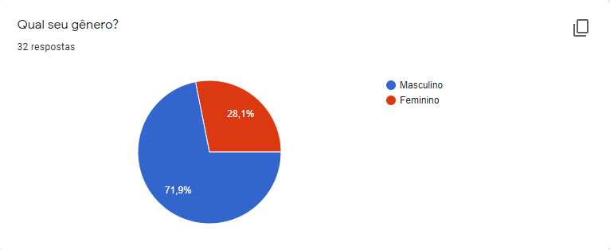
Figura 10 – Gênero dos interessados

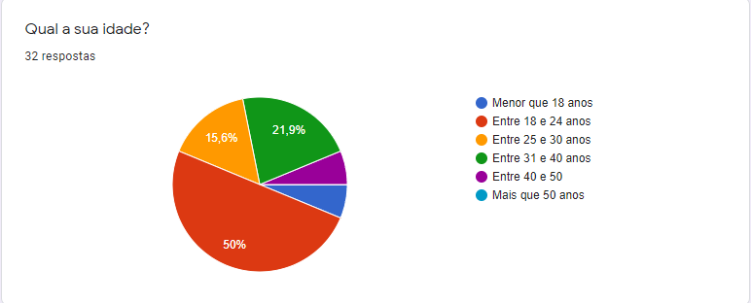
Figura 11 – Faixa etária dos interessados

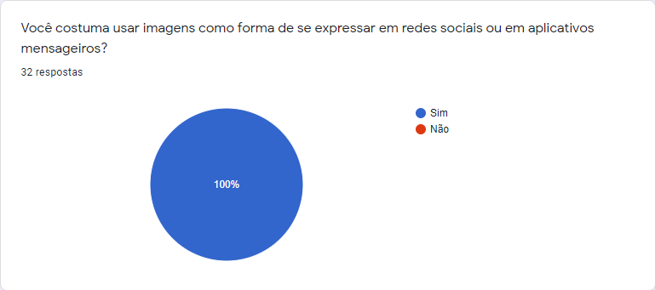
Figura 12 – Uso de imagens no dia a dia

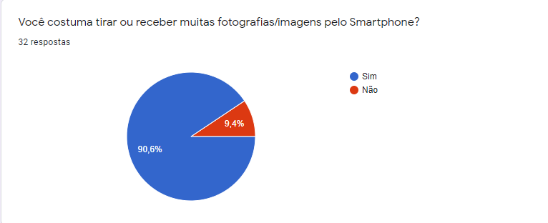
Figura 13 – Recebimento e geração de imagens por parte dos usuários

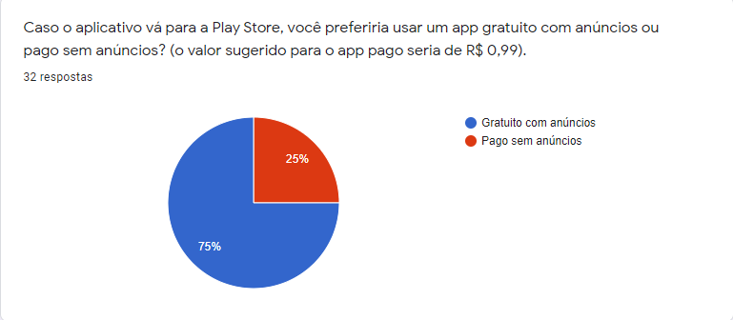
Figura 14 – Preferência de precificação

4.3 RELATO E ANÁLISE DOS RESULTADOS

Todos os usuários que puderam testar o aplicativo foram positivos quanto ao desenvolvimento do mesmo. Houve interesse na ideia também por usuários fora da faixa etária prevista, desde crianças a pessoas com mais idade. A ideia inicial era de que a monetização do aplicativo se desse por meio de parcerias e anúncios, mas a pesquisa mostrou que uma parte significativa dos possíveis usuários prefere que o aplicativo seja pago (25% dos interessados) se isso retirar os anúncios então o modelo freemium (ao pagar removem-se os anúncios) se mostrou mais adequado para a monetização do mesmo.

5. CONCLUSÕES E RECOMENDAÇÕES

Conclui-se que o aplicativo consegue cumprir com sua função, e tem bastante interesse por parte de seu público alvo e até por nichos inicialmente não previstos mas que é desejoso que o mesmo seja capaz de manipular também vídeos.

5.1 FORÇAS

Alta compatibilidade, aplicação leve, coesa, boa aceitação do público alvo e de fácil uso.

5.2 LIMITAÇÕES

Escopo fechado para integrações, limitado às intents de comunicação do próprio Android, falta de tratamento para vídeos.

APÊNDICE A – Glossário

Activity: Uma Activity é um módulo único e independente que normalmente está relacionada diretamente com uma tela de interface de usuário e suas funcionalidades correspondentes.

Framework: é uma abstração que une códigos comuns entre vários projetos de software provendo uma funcionalidade genérica.

Aplicação monolítica: aplicação de software em camadas no qual a interface de usuário e código de acesso aos dados são combinados em um único programa a partir de uma única plataforma.

POJO: Plain Old Java Objects (Singelos Clássicos Objetos Java), ou POJOs, são objetos Java que seguem um desenho simplificado contendo apenas os atributos daquela classe e seus métodos de acesso.

DAO: Objeto de acesso a dados (acrônimo do inglês Data Access Object - DAO), é um padrão para aplicações que utilizam persistência de dados, onde há a separação das regras de negócio das regras de acesso a banco de dados sendo que todas as funcionalidades de bancos de dados devem ser feitas por classes DAO.

Activity: Uma Activity é um módulo único e independente que normalmente está relacionada diretamente com uma tela de interface de usuário e suas funcionalidades correspondentes.

Instância: Em programação orientada a objetos, chama-se instância de uma classe, um objeto cujo comportamento e estado são definidos pela classe.

API: Application Programming Interface ou Interface de Programação de Aplicação é um conjunto de rotinas e padrões estabelecidos por um software para a utilização das suas funcionalidades por aplicativos que não pretendem envolver-se em detalhes da implementação do software, mas apenas usar seus serviços.

Intent: é um objeto de mensagem que pode ser usado para solicitar uma ação de outro componente do aplicativo.

REFERÊNCIAS

PNAD Contínua TIC 2017: Internet chega a três em cada quatro domicílios do país. 2018. Disponível em: <https://agenciadenoticias.ibge.gov.br/agencia-sala-de-imprensa/2013-agencia-de-noticias/releases/23445-pnad-continua-tic-2017-internet-chega-a-tres-em-cada-quatro-domicilios-do-pais>. Acesso em 05 nov. 2019.

Brasil é 2º em ranking de países que passam mais tempo em redes sociais. 2019. Disponível em: <https://epocanegocios.globo.com/Tecnologia/noticia/2019/09/brasil-e-2-em-ranking-de-paises-que-passam-mais-tempo-em-redes-sociais.html>. Acesso em 05 nov. 2019.

Instagram, 15 vezes mais interações que outras redes sociais. 2018. Disponível em: <https://exame.abril.com.br/negocios/dino/instagram-15-vezes-mais-interacoes-que-outras-redes-sociais/>. Acesso em 05 nov. 2019.

Empresas nascidas na internet usam venda direta para diminuir custos. 2019. Disponível em: <https://www1.folha.uol.com.br/mpme/2019/08/empresas-nascidas-na-internet-usam-venda-direta-para-diminuir-custos.shtml>. Acesso em 05 nov. 2019.

Facebook Marketplace: a próxima (R)evolução do e-commerce. 2018. Disponível em: <https://www.ecommercebrasil.com.br/artigos/facebook-marketplace-e-commerce/>. Acesso em 05 nov. 2019.

Jovens gostam mais de conversar por mensagens de texto do que pessoalmente. 2018. Disponível em: <https://www.tecmundo.com.br/ciencia/134115-jovens-preferem-conversar-mensagens-texto-pessoalmente.htm/>. Acesso em 05 nov. 2019.
Quase ninguém gosta mais de falar pelo telefone, mas não vire antissocial. 2019. Disponível em: <https://economia.uol.com.br/blogs-e-colunas/coluna/reinaldo-polito/2019/10/01/pessoas-nao-conversam-por-telefone-atitudes-antissociais.htm>. Acesso em 05 nov. 2019.

Quase ninguém gosta mais de falar pelo telefone, mas não vire antissocial. 2019. Disponível em: <https://economia.uol.com.br/blogs-e-colunas/coluna/reinaldo-polito/2019/10/01/pessoas-nao-conversam-por-telefone-atitudes-antissociais.htm>. Acesso em 05 nov. 2019.

DAWKINGS, Richard. The Selfish Gene. 1. ed. Oxford, 2012.

TURKLE, Sherry. Alone Together: Why We Expect More from Technology and Less From Each Other. 3. ed. Nova Iorque: Basic Books, 2012.

Painel de distribuição. 2019. Disponível em: <https://developer.android.com/about/dashboards>. Acesso em 05 nov. 2019.

Google Fotos. 2019. Disponível em: <https://play.google.com/store/apps/details?id=com.google.android.apps.photos&hl=pt_BR. Acesso em 05 nov. 2019.

Speak to Global Customers in Their Own Language. 2012. Disponível em: <https://hbr.org/2012/08/speak-to-global-customers-in-t>. Acesso em 05 nov. 2019.

Most common languages used on the internet 2019. 2019. Disponível em: <https://www.statista.com/statistics/262946/share-of-the-most-common-languages-on-the-internet/>. Acesso em 05 nov. 2019.

INTERNET WORLD USERS BY LANGUAGE
Top 10 Languages. 2019. Disponível em: <https://www.internetworldstats.com/stats7.htm>. Acesso em 05 nov. 2019.

Most common languages used on the internet 2019. 2019. Disponível em: <https://www.statista.com/statistics/262946/share-of-the-most-common-languages-on-the-internet/>. Acesso em 05 nov. 2019.
Plain Old Java Objects. 2019. Disponível em <https://pt.wikipedia.org/wiki/Plain_Old_Java_Objects>. Acesso em 02 dez. 2019.

Framework. Disponível em <https://pt.wikipedia.org/wiki/Framework>. 2019. Acesso em 02 dez. 2019.

Aplicação monolítica. 2019. Disponível em < https://pt.wikipedia.org/wiki/Aplica%C3%A7%C3%A3o_monol%C3%ADtica>. Acesso em 02 dez. 2019.

Objeto de acesso a dados. 2019. Disponível em <https://pt.wikipedia.org/wiki/Objeto_de_acesso_a_dados>. Acesso em 02 dez. 2019.

Activity: O que é e como usar corretamente. 2019. Disponível em <https://www.androidpro.com.br/blog/desenvolvimento-android/activity-intro/>. Acesso em 02 dez. 2019.

Instância (ciência da computação). 2019. Disponível em <https://pt.wikipedia.org/wiki/Inst%C3%A2ncia_(ci%C3%AAncia_da_computa%C3%A7%C3%A3o)/>. Acesso em 02 dez. 2019.

Interface de programação de aplicações. 2019. Disponível em <https://pt.wikipedia.org/wiki/Interface_de_programa%C3%A7%C3%A3o_de_aplica%C3%A7%C3%B5es/>. Acesso em 02 dez. 2019.

Intents e filtros de intents. Disponível em <https://developer.android.com/guide/components/intents-filters?hl=pt-br/>. Acesso em 02 dez. 2019.

